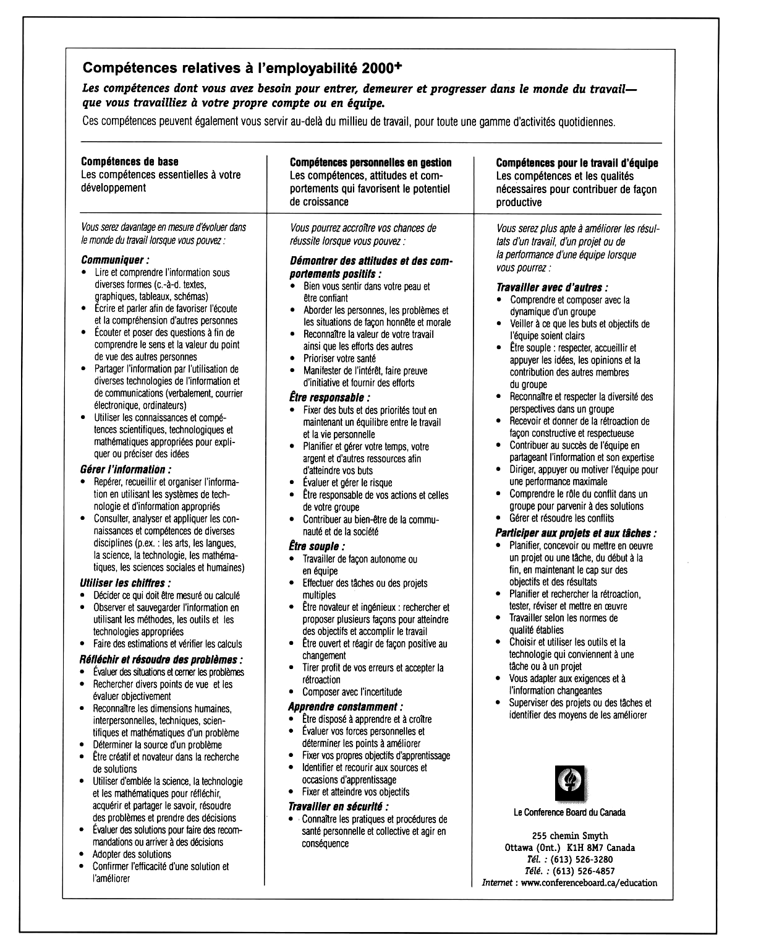

Source : Compétences relatives à l’employabilité 2000⁺ Brochure 2000 E/F (Ottawa : Le Conference Board du Canada, 2000)

